温州大学学生科研课题立项材料审核注意事项
纸质版材料：《温州大学学生科研课题立项申报书》一式两份和汇总表一份
截止日期： 10月22日

具体格式要求：

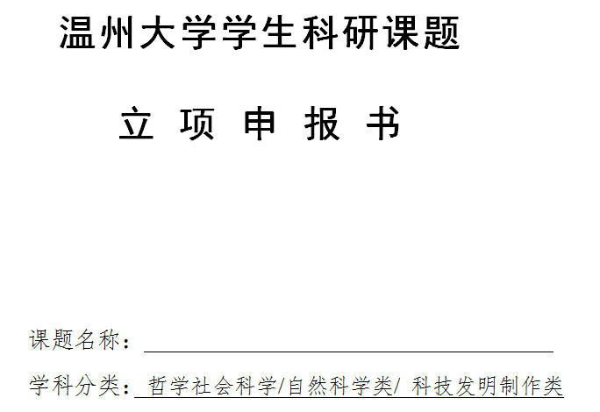
学科分类应为：哲学社科学类 、自然科学类、或科技发明制作类
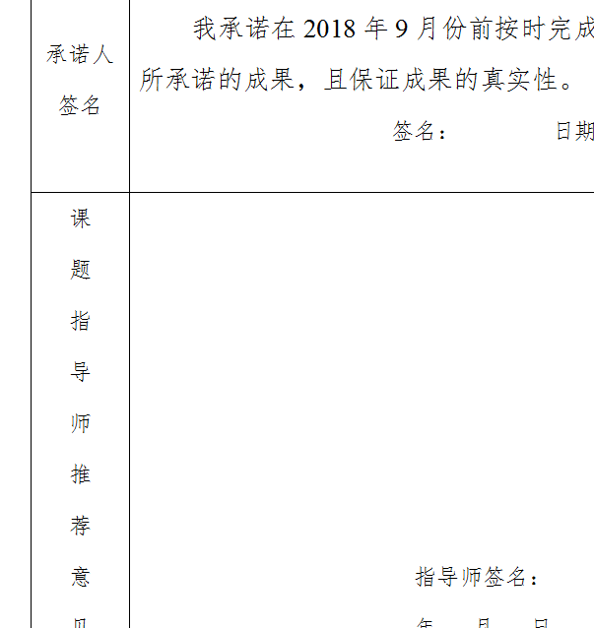

纸质版材料必须有项目负责人和指导老师签名

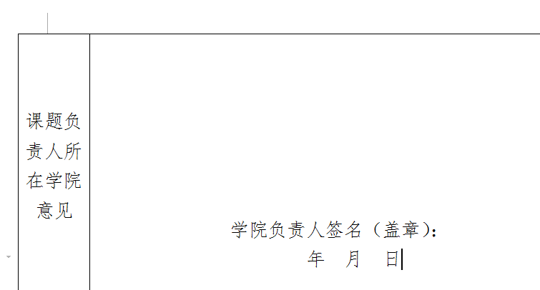

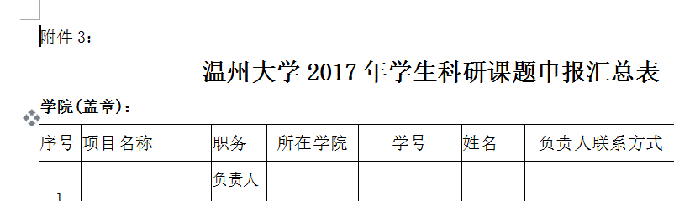

纸质版材料申报书和汇总表都需要盖学院章

